有些时候需要显示段落中的一些标记

比如一些空格的标记或是回车的标记

第一种方式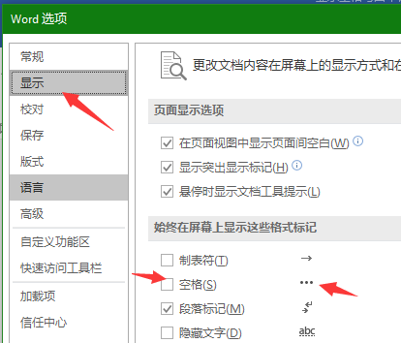

第二种方式

